**Projektseminar Programmierung - Sprintbericht**

Scrumone_Else_Broke_It

Sprint 1 am 04.11.2022

Fabian Klärer, Toni Zubac, Sara Haileselassie, Kim Neuhäusler, Furkan Vural

1. **Was lief gut?**

Unser Team hatte eine gute Kommunikation untereinander, bei Problemen helfen wir uns gegenseitig. Meistens sitzen an Problemen mehrere Leute dran, welche auch über Anrufe miteinander reden und Informationen oder Lösungsansätze austauschen. Ebenfalls gab es keine Schwierigkeiten, was das Aufsetzen von GitHub und unserer IDE anging.

1. **Was hätten wir besser machen können?**

Die Mitglieder, die für das Frontend zuständig waren, haben sich zu spät mit der Thematik befasst. Wir haben zu viel Zeit am Aufsetzen verbraucht, wodurch wir die anderen Punkte nach hinten packen mussten uns dadurch nicht die nötige Zeit blieb, um alles sauber und mit Puffer zu bearbeiten. Verständnis von TS, JS und Angular verbessern.

1. **Wo lagen unsere Probleme?**

YouTrack

Anfangs hatten wir Probleme damit, unser YouTrack aufzusetzen. Es gab ein wesentliches Problem, nämlich das Hinzufügen der Mitglieder und der dazugehörigen Rollenvergabe. Als wir unser Team innerhalb des Projekts erstellt haben, bekamen alle Mitglieder automatisch die „Leser“-Rolle, auch wenn wir beim Bearbeiten extra darauf geachtet haben, jedem Mitglied jede Rolle zuzuweisen. Nachdem wir nun erkannt hatten, dass niemand außer Furkan Tickets erstellen oder bearbeiten konnte, war uns klar dass die Rollenübergabe nicht so ganz funktioniert hat. Jedoch haben wir dieses Problem schnell in den Griff bekommen, indem wir jedes Teammitglied System-Admin Rechte gegeben haben.

Angular

Natürlich sind die meisten unserer Probleme in unserem Frontend, sprich beim Angular-Part. Hier war das Aufsetzen auch ein Problem, da es bei niemand von uns funktionierte. In der Vorlesung haben wir von Herr Altin Input bekommen, wodurch wir die Errors aber nicht fixen konnten. Nach einem Zoom-Termin mit Herr Silfang haben wir es schlussendlich geschafft, das Frontend aufzusetzen.

Jedoch ging es hier weiter, denn wir schafften es bis jetzt nicht, die Details unserer Produktliste per Button auf einer separaten Webseite anzeigen zu lassen. Ebenfalls ist es nicht gelungen, unser Impressum anzeigen zu lassen.

1. **Was müssen wir von nun an beachten/verbessern?**

Wir müssen es schaffen, die nötigen Funktionen zum Laufen zu bringen und rechtzeitig bei Problemen nachzufragen. Wir müssen uns mehr mit Angular auseinandersetzen, um die bestehende Methodik richtig zu verstehen und anzuwenden.

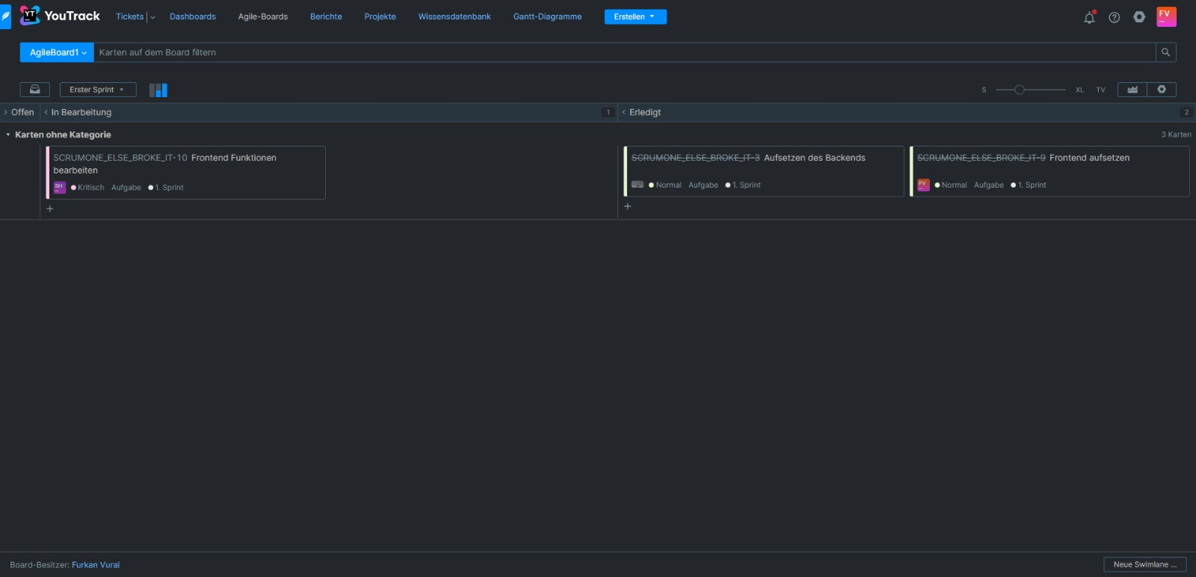AgileBoard1